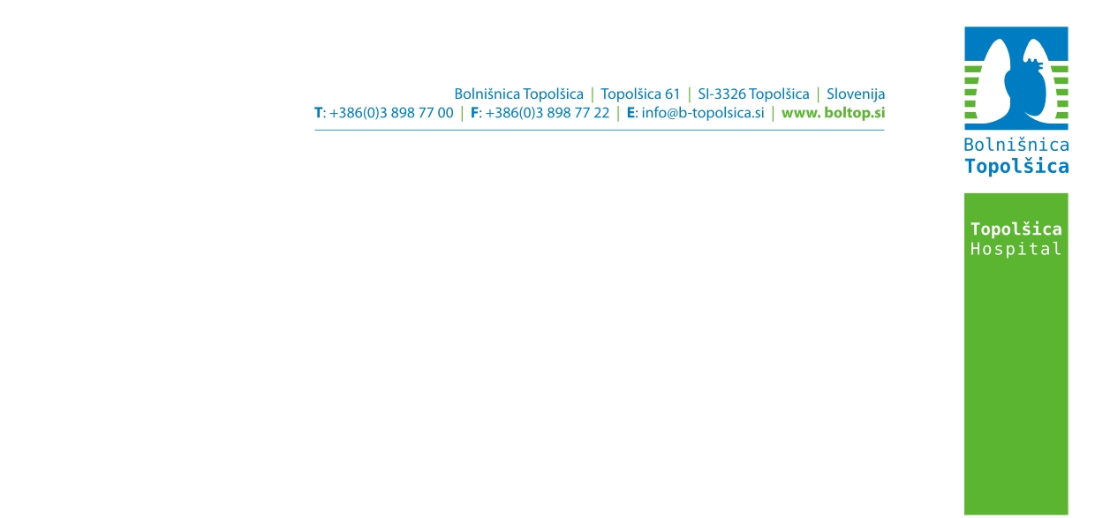

NAVODILO PACIENTOM ZA ZBIRANJE 24-URNEGA URINA

- UVOD

Za določene preiskave moramo poznati količino urina, ki jo izločite v 24 urah. Potrebno je upoštevati navodila, saj so lahko drugače rezultati analize nepravilni.

- POSTOPEK

Zbirno posodo vam bo predala sestra na odvzemu.

Točno ob določeni uri (npr. 7:00) izpraznite mehur v straniščno školjko. Od te ure dalje zbirajte urin v zbirno posodo, ki ste jo prejeli. Urin zbirate 24 ur, nobenega odvajanja urina ne smete zavreči. Zadnji vzorec urina hranite v zbirno posodo ob isti uri naslednjega dne, kot ste pričeli z zbiranjem (npr. 7:00).

Zbirno posodo med zbiranjem hranite na temnem in hladnem, po končanem zbiranju pa jo čim prej prinesete sestri na odvzem.

- OMEJITVE

- V času zbiranja se ne sme uživati alkohola.
- Če ni drugače zahtevano, lahko jemljete predpisana zdravila.
- Pred in med zbiranjem urina opravljajte vse aktivnosti kot sicer.
- Zbiranje urina preložite, če imate menstruacijo ali diarejo. O tem obvestite sestro, ki vam daje ustna navodila ali zdravnika, ki preiskavo naroči.
- Napake pri zbiranju urina (polit urin, eno uriniranje ni oddano v zbiralnik, ampak v školjko,…) imajo za posledico manjšo količino urina. Vsaka sprememba volumna urina ima neposreden vpliv na rezultat.

Enota za laboratorijsko diagnostiko.

